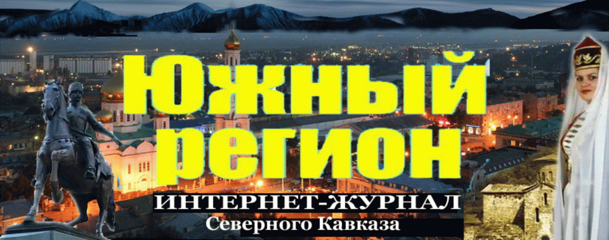

Ирина Денисова
член Совета Гильдии Маркетологов (г. Москва)

Общество и СМИ
Российские СМИ
разрушают государственность
Десять причин, по которым это происходит


Причина первая
Общая потерянность постсоветского, русского и православного обществ.
Русские почти утратили самоидентичность. Это отдельная тема. Вкратце: последний период стало модно поносить Отечество. Слова «русский», «православный», даже «советский» и, добавим, «коренной москвич» стали практически бранными. Как только некто произносит, например, слово «русский», он незамедлительно подвергается обвинениям в «шовинизме» и «оскорблении» других народов. Русские утратили свою систему ценностей: представления о добре, благотворительность, милосердие и пр. и стали вынуждены думать не только о заработке, но и о прибыли, о наживе любой ценой.
Советские люди (преимущественно третьего возраста) утратили стабильность, социальные гарантии и возможности, бесплатное и хорошее медобслуживание и образование и др.), сознание того, что живут в Державе № 1, несмотря на то, что значительная часть страны безвинно находилась в лагерях и тюрьмах. Советский балет, Космос, урожаи, наука считались лучшими. Люди перестали понимать высшие смыслы жизни. А православное движение, при кажущейся популярности и открытости дискредитировано СМИ и неверующими массами, которые туда хлынули также по причине моды. Все это нашло отражение в СМИ. И, по законам жанра, тиражировано многократно.
Причина вторая
Пессимистический менталитет нашего народа. Исторические, политические и климатические обстоятельства сделали своё дело, и мы разучились мыслить позитивно и радостно воспринимать жизнь. Быть пессимистом куда легче, чем оптимистом. Скатываться вниз проще, чем карабкаться наверх. Неумение видеть хорошее, которое обязательно происходит каждый день.
Легче писать о плохом – больше читают. А плохое, соответственно, любви к Родине не добавляет. Разумеется, плохого, к сожалению, очень много. И это отражается в прессе. Но именно хорошие новости и материалы формируют позитивное отношение к жизни и лояльность к Отечеству.
Причина третья
Калька с западных, в частности, с американских моделей. Манера писать, говорить, двигаться (на ТВ) – все это не отечественное, не родное, а лишь пародия на американский «смайл». Жестокое преклонение перед золотым тельцом, ориентация на бизнес, на прибыль и индивидуализм, конечно, «затирает» историческую и национальную память.
Причина четвертая
На грамотность и общую культуру очень влияют гаджеты. Неправильная речь также не способствует формированию патриотического менталитета.
Причина пятая
Невероятные скорости и поток информации не дают возможности тщательно осмыслить информацию и сделать правильный выбор. А атаки на гражданственность более выражены и чаще встречаются, нежели описания хороших поступков. Следовательно, пишущие в большей степени подвержены влиянию более агрессивной информации, подвержены, как сказал знаковый маркетолог, «тирании выбора».
Причина шестая
Журналисты, в основном, люди молодые. Они уже росли и формировались в условиях разрушаемой государственности, политического и социального хаоса. Они уже сформировались без идеи государственности в голове. (К счастью, не все, конечно). Молодость всегда жаждет экспериментов и экстрима. Говорят: грехи молодости. Попирая святыни, молодые впоследствии могут горько пожалеть об этом.
Причина седьмая
Оборотная стороны толерантности, которая, по мнению многих экспертов, в Европе потерпела фиаско, а Россия часто следует за примером Запада и считает это прогрессивным. Как известно, не всякий прогресс хорош. Бывает и разрушительный. После указа Д.А.Медведева, который дает возможность сформировать партию, собрав 500 членов, сейчас формируется партия геев. Осуждать то, за что Содом и Гоморра были уничтожены, теперь считается нетолерантным. И говорить о том, что пропаганда гомосексуального образа жизни детям аморальна, нельзя, так как можно прослыть несовременным.
В головах читателей, которые перестают понимать, что хорошо, а что – плохо, что истинно, а что – ложно, может наступить разруха, о которой говаривал профессор Преображенский. Разумеется, если выдавать черное за белое, и под знаком терпимого отношения к черному, это не способствует патриотическим настроениям.
Причина восьмая
Азарт разрушения. Разрушать всегда легче, чем созидать. Это выражено в нескольких словах Интернационала: «Весь мир насилья мы разрушим! До основанья, а затем... Мы наш мы новый мир построим – Кто был никем, тот станет всем!». Скрытое, подсознательное соперничество с сильными мира сего. В произведении Максимилиана Волошина «Государство», которое сегодня звучит очень современно, можно прочитать об этом.
Причина девятая
Недостаточная гуманитарная грамотность журналистов. Нахватанность, а не начитанность. Неглубокие познания в литературе, истории и пр. Низкий общий культурный уровень. Пример: строки - «Когда б вы знали, из какого сора…», принадлежащие перу великой поэтессы А.А.Ахматовой, в социальных сетях «приписывают» А.С.Пушкину. Это заблуждение стремительно распространяется в Сети.
В фильмах герои говорят на современном жаргоне (например, в 80-е никто не говорил «Не вопрос!») и носят одежду, которой не было в тот период.
Далеко не всегда правильно говорят дикторы, журналисты и др. представители СМИ. Шоу-сферу даже трогать не хочется.
Причина десятая
Не исключен социально-политический заказ. Ведь, если «Послушайте! Ведь, если звезды зажигают, значит, это кому-нибудь нужно? Значит, кто-то хочет, чтобы они были?». Возможно ли, чтобы Pussy Riot вошли в мечеть во время Рамадана? (Выступление панк-феминисток случилось в главном Храме России). Вошли в мечеть и стали хулиганить?
Вот цитата с Интернет-форума, на котором обсуждались действия Pussy Riot:
«Если бы они попробовали то же проделать в синагоге, то назавтра вся еврейская общественность страны постаралась бы помочь им устроиться на нарах на подольше, и уж тем более, молчу про мечеть…
А православных топтать – это дело чести нашей просвещенной и продвинутой интеллигенции и всего продвинутого народа нашего».
Комментарии, как говорится, излишни.
Глобализация также вносит свою лепту. Если смешать всё в миксере, трудно понять, где клубника, а где – персик. При всём уважении к народам мира и толерантности к своеобразию и нравам, нужно ли забывать, как выглядит собственное лицо?
Несмотря на то, что вышесказанное может представляться весьма грустным, оптимизм и добро в СМИ (пусть это даже Интернет-ресурсы) все же пробиваются, как трава сквозь асфальт. «Бурановские бабушки» споют на Евровидении и получат награду, наши олимпийцы привезут Отечеству много наград и, кто бы что ни говорил, дадут дополнительный повод по праву гордиться своей Родиной. ТВ это не сможет не показать.
«Над Россией засияла яркая звезда под именем Солнечникова. Это человек из настоящей элиты, а не той, которой называют всякий сброд. Пока в России будут Солнечниковы, а их много, она будет стоять!!!» - это цитата с Интернет-форума о героическом поступке Сергея Солнечникова.
Сегодня нужно делать всё, чтобы в российских СМИ вновь формировалась государственность.
http://www.region-yug.ru/materials/p_gostevaya/2012/Denisova_Irina_SMI_1.htm
Публикация: 14 апреля 2012

